**放弃烟展选择产业链展，这家电子烟企业埋头狂奔专注研发**

来源：艾瑞网

8月29日到31日，广东东莞召开了电子烟全产业链展览会，参展方包含电子烟品牌、终端、加工、方案、设备、电池、原料等各方。一直专注产品、坚持自研自产的电子烟品牌Boulde铂德受邀参与此次活动。

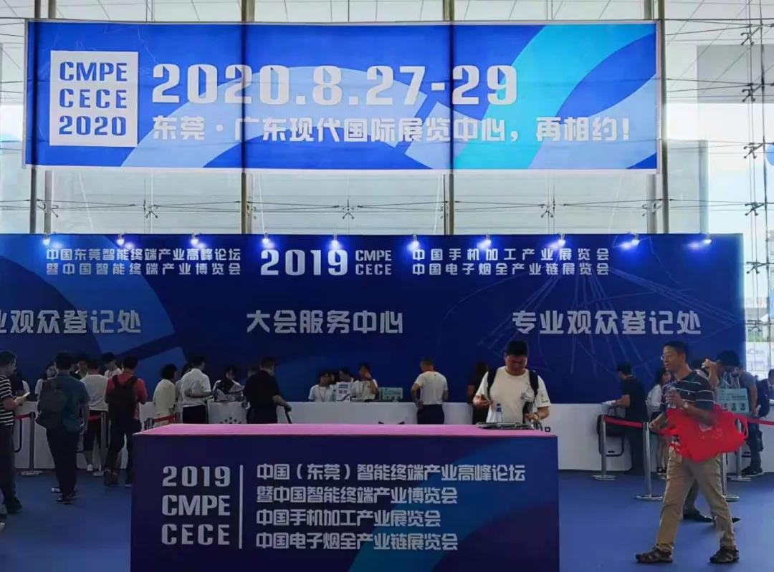

与同期在深圳举办的国际电子烟展不同，全产业链展览会侧重于产品的设计研发和生产过程，比起增加品牌曝光度，铂德更在乎提升产品品质。这次的电子烟全产业链展览会汇集了上下游产业链的众多企业，在交流技术的同时，有利于铂德提高产品设计和生产工艺。放弃可以博取品牌关注度的深圳烟展，而选择技术导向的全产业链展，铂德的此举也被外界理解为“闷声发大财”。

供应链资源资源很大程度上关系到产品的品质，现在很多电子烟的质量问题，并不是设计上存在不足，而是因为选择了不合格的原材料，或者是在生产过程中出现疏漏所致。在专注产品与用户使用体验的铂德看来，生产环节是非常重要的一环，是将“图纸上的产品”落地成“现实中的实物”的关键步骤。

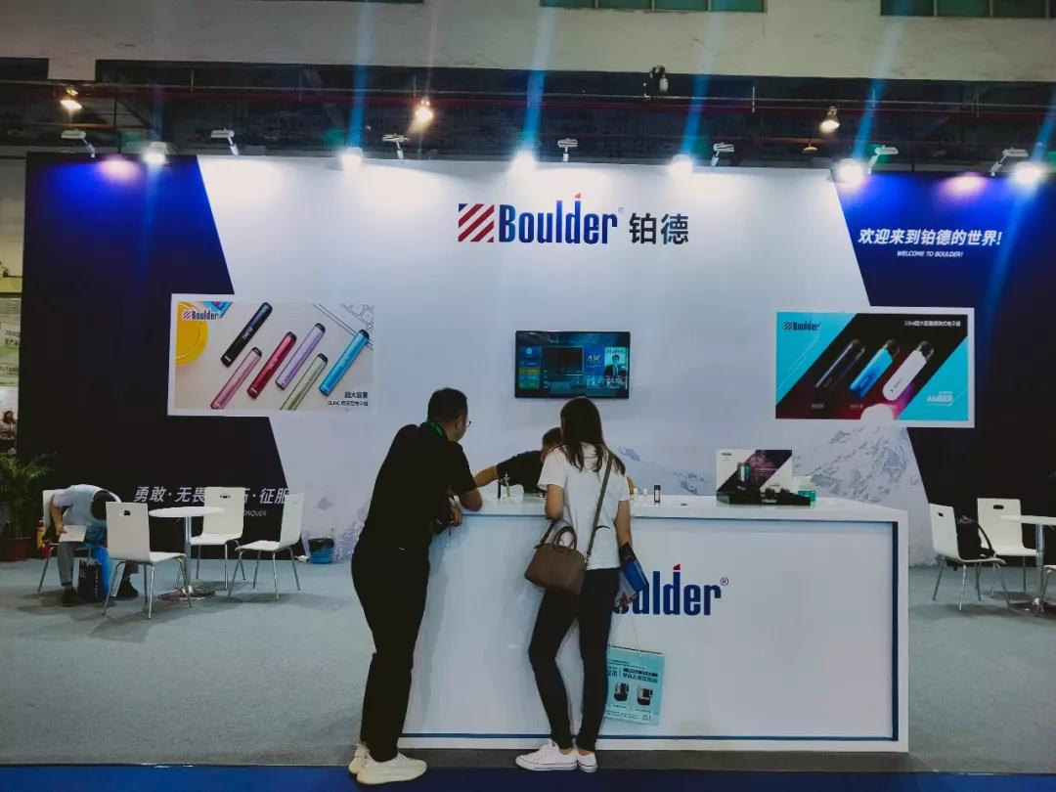

以铂德防漏油方面的新技术为例，采用了新型锁油材料，复合棉储油技术，以及改进型雾化器设计，为了保证防漏油效果，必须选择优质的原材料，生产技术过硬的代工企业，才能保证产品的品质，这就对供应链资源提出了很高的要求。铂德在此次展会上展现了其在烟油研发、硬件研发、硬件设计、外观设计等多方面强大的实力，这些方面的优势，也可以吸引更多的优质供应链资源主动寻求与铂德合作，强强联合。

此前铂德合伙人兼CMO方辉曾表示，电子烟一定要做全产业链，铂德从一开始就在做全产业链，以后依然会坚持全产业链的路径。只有这样，电子烟品牌才不会受制于大厂和代工企业，才能提高行业准入门槛和电子烟企业的壁垒。

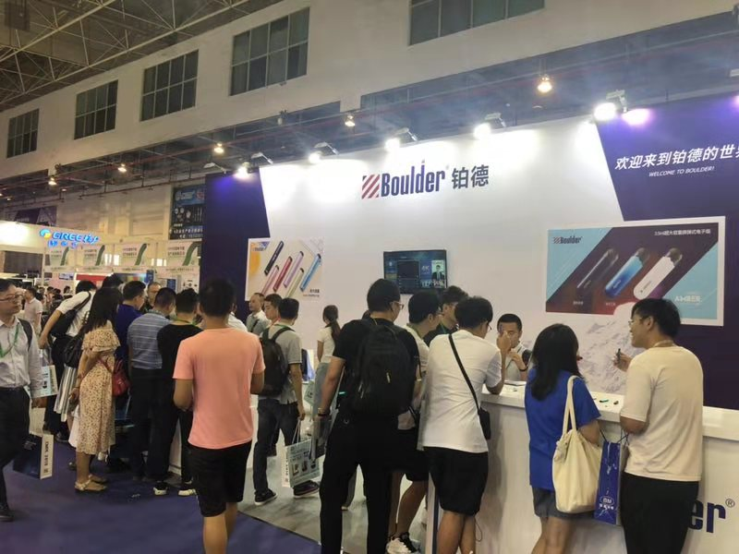

铂德此次参与电子烟全产业链展览会，一方面是因为其更加注重产品，另一方面也是为了展现自身强大研发与技术实力以及获得更优质的供应链资源来完善自身的全产业链。

此外，铂德可以发挥自身研发与设计上的优势，通过与优质供应链资源的合作，提升整个电子烟代工企业的技术水平，同时向电子烟行业传递技术突破反哺品牌发展的良性生态概念。未来，铂德将秉持‘死磕产品’的理念，推出更多的优质产品，为用户带来更好的使用体验，促进电子烟行业向着更好的方向发展。